Eclesiar: Dzienny raport z pola bitwy

Raport wygenerowany: 2025-08-25 11:15

Witaj, młody rekrucie! 🛡️ Przeanalizowaliśmy wydarzenia z ostatnich 24 godzin, abyś mógł szybko zrozumieć, co dzieje się w świecie Eclesiar.

# ⚔️ Puls pola bitwy: Główne statystyki wojenne

W ciągu ostatnich 24 godzin odnotowano aktywność militarną w 87 krajach.

1. 1. Fighter_12499: 5,890,567 punktów obrażeń
2. 2. Fighter_323: 2,885,838 punktów obrażeń
3. 3. Fighter_1849: 1,992,813 punktów obrażeń
4. 4. Fighter_1457: 1,704,489 punktów obrażeń
5. 5. Fighter_7377: 1,381,600 punktów obrażeń

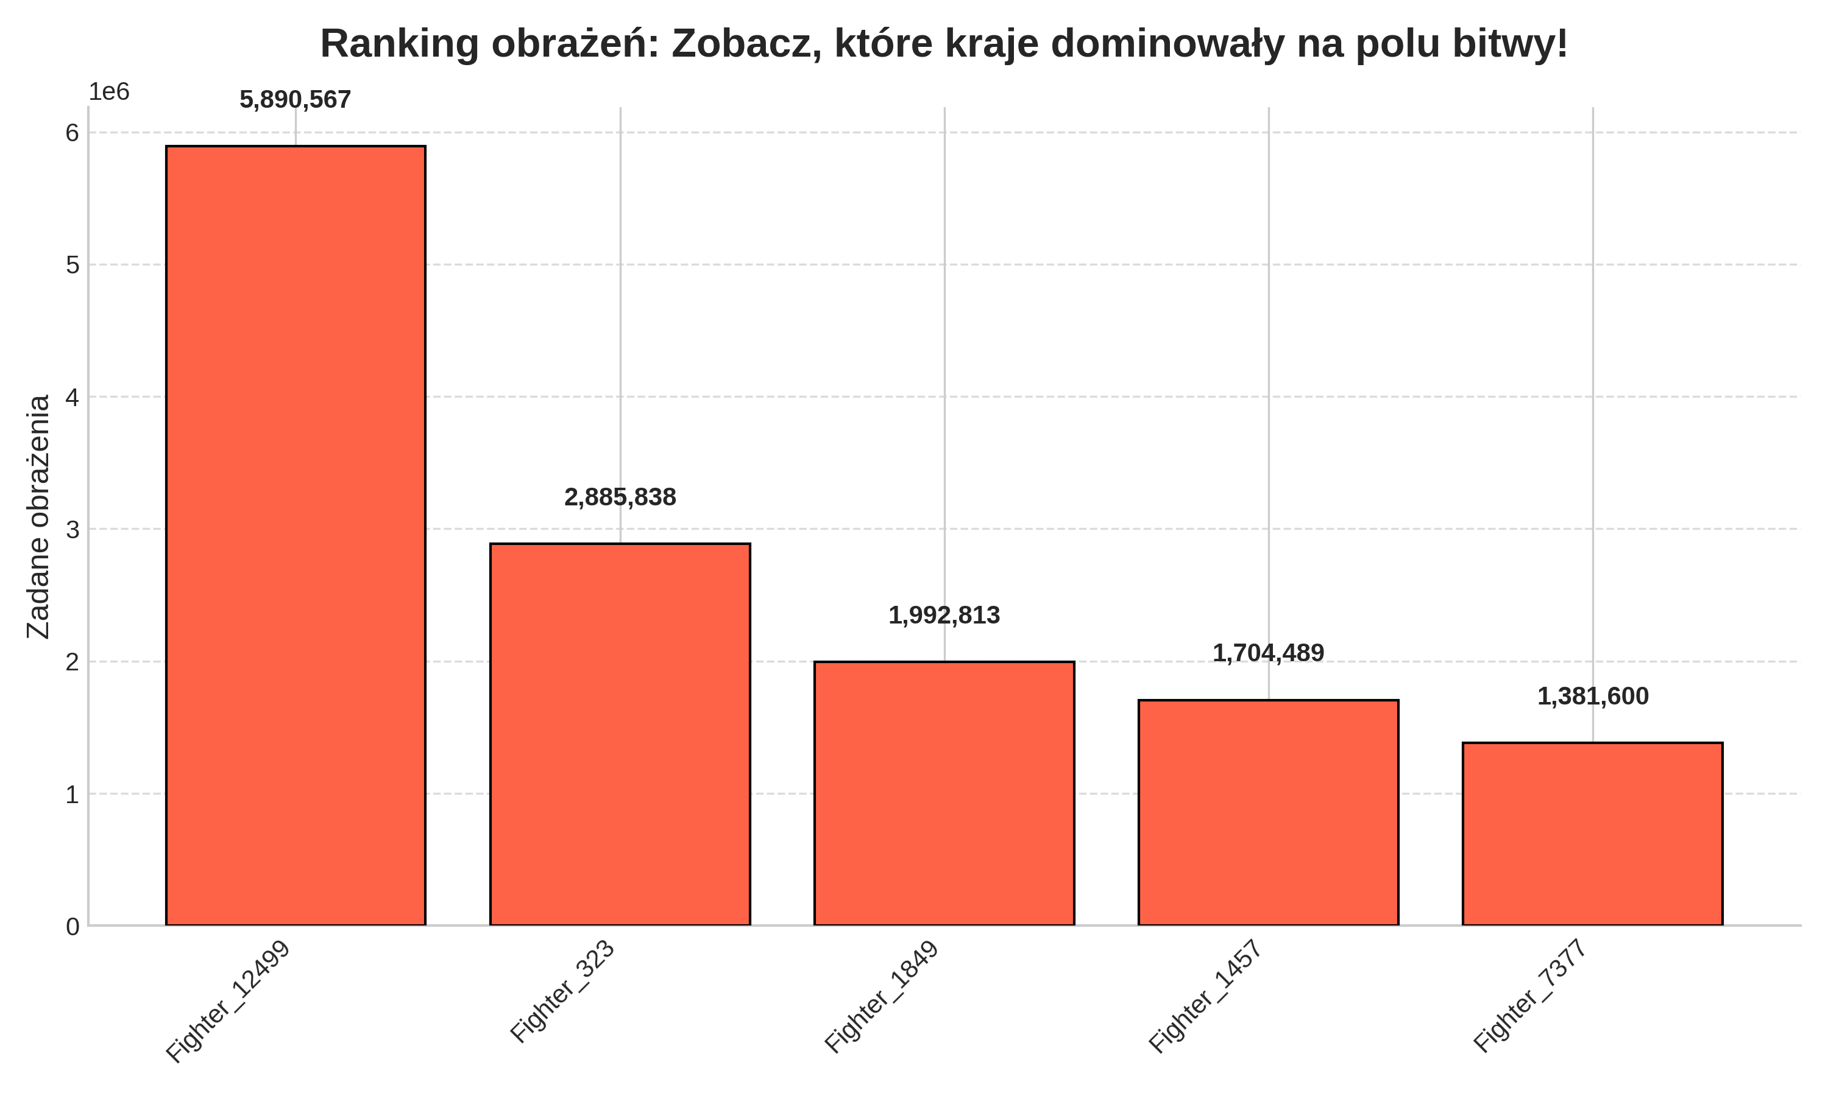

# 🏆 Najlepsi z najlepszych: Ranking bohaterów

Oto lista najpotężniejszych wojowników, którzy zasłużyli na miano legendy w ciągu ostatnich 24 godzin:

1. 1. Fighter_323 (Country_Unknown): 131,852 obrażeń
2. 2. Fighter_12499 (Country_Unknown): 121,510 obrażeń
3. 3. Fighter_12499 (Country_Unknown): 121,186 obrażeń
4. 4. Fighter_12499 (Country_Unknown): 120,321 obrażeń
5. 5. Fighter_12499 (Country_Unknown): 120,215 obrażeń
6. 6. Fighter_12499 (Country_Unknown): 119,716 obrażeń
7. 7. Fighter_12499 (Country_Unknown): 117,681 obrażeń
8. 8. Fighter_12499 (Country_Unknown): 114,109 obrażeń
9. 9. Fighter_12499 (Country_Unknown): 113,861 obrażeń
10. 10. Fighter_12499 (Country_Unknown): 112,515 obrażeń

# 💰 Puls gospodarki: Gdzie są pieniądze?

Brak danych ekonomicznych z ostatniej doby (endpoint może być niedostępny).